1. Создание матрицы с наивными попарными эволюционными расстояниями.

Попарные значения процента идентичности
Acc \ Acc | P19935 | Q83MM7 | Q9CM71 | Q87QT9 | Q9KR11
P19935 | X | 99.5 | 62.8 | 50.0 | 48.0
Q83MM7 | 99.5 | X | 62.6 | 49.8 | 7.8
Q9CM71 | 62.8 | 62.6 | X | 45.4 | 45.8
Q87QT9 | 50.0 | 49.8 | 45.4 | X | 82.7
Q9KR11 | 48.0 | 7.8 | 45.8 | 82.7 | X

Матрица наивных попарных эволюционных расстояний
Acc \ Acc | P19935 | Q83MM7 | Q9CM71 | Q87QT9 | Q9KR11
P19935 | X | 0.5 | 37.2 | 50.0 | 52.0
Q83MM7 | 0.5 | X | 37.4 | 50.2 | 92.2
Q9CM71 | 37.2 | 37.4 | X | 44.6 | 54.2
Q87QT9 | 50.0 | 50.2 | 44.6 | X | 17.3
Q9KR11 | 52.0 | 54.2 | 54.2 | 17.3 | X

Наивное попарное расстояние здесь определяется как процент несовпадения аминокислотных остатков. Соответственно преобразование осуществлялось осуществлялось вычитанием из ста процента совпадения.

2. Два алгоритма построения дерева на основе матриц попарных эволюционных расстояний.

Neighbor-joining

(Q9CM71 __3:17.67500,(Q87QT9 __5:2.88333,Q9KR11 __5:14.41667):23.07500,(P19935:-12.47500,
Q83MM7:12.97500):11.87500);

Unweighted Pair Group Method with Arithmetic Mean

(((P19935:0.25000,Q83MM7:0.25000):14.65000,Q9CM71 __3:14.90000):7.95000,
(Q87QT9 __5:8.65000,Q9KR11 __5:8.65000):14.20000);

3. Визуализация деревьев и сравнение их топологии

Unweighted Pair Group Method with Arithmetic Mean

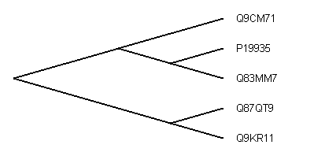
Согласно построению по данному методу от самого древнего предка произошли два промежуточных предка, от первого (на дереве сверху) произошёл белок Q9CM71 промежуточный предок следующей иерархии, от которого в последствии произошли P19935 и Q83MM7, от второго промежуточного предка непосредственно произошли Q87QT9 и Q9KR11.

Neighbor-joining

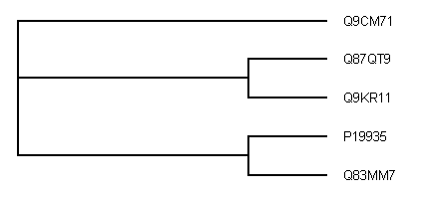

С укоренённым деревом, построенным по методу Unweighted Pair Group Method with Arithmetic Mean найдено следующее противоречие: по данному методу не предполагается наличие общего ближнего родственника, для Q9CM71 и пары Q87QT9 и Q9KR11, однако же по первому алгоритму такой промежуточный предок предполагается, следовательно деревья обладают различной топологией.

